ANEXO I
TEMPLATE
CHAMADA PÚBLICA MCTI/FINEP/AMBIENTES CONTROLADOS E SALAS LIMPAS
SELEÇÃO PÚBLICA DE PROPOSTAS PARA O APOIO FINANCEIRO A PROJETOS INSTITUCIONAIS PARA
IMPLANTAÇÃO, ADEQUAÇÃO E MELHORIA DE INFRAESTRUTURA DE AMBIENTES CONTROLADOS E SALAS
LIMPAS PARA DESENVOLVIMENTO DE PESQUISA

DADOS GERAIS
Responsável pelo preenchimento do Template:
Coordenador(a) da proposta:
E-mail do coordenador do Subprojeto:
Celular (responsável pelo preenchimento e do coordenador):
Unidade Administrativa:
Valor total do Subprojeto (DOACI e despesa com importação inclusos):

O Template do Formulário de Apresentação de propostas (FAP) está estruturado como se segue:
PARTE A: Caracterização da Proposta: Parte do FAP que reúne as informações textuais básicas das propostas candidatas a recursos não reembolsáveis.
PARTE B: Detalhamento da Proposta: Contém o conjunto de planilhas a serem utilizadas para o detalhamento do cronograma físico, da equipe executora e do orçamento global das propostas.
PARTE C: Informações Complementares: Seção destinada à apresentação de informações não contempladas pelas partes anteriores, para atender a exigências específicas da Chamada Pública.

A. CARACTERIZAÇÃO DA PROPOSTA
A.1 DADOS CADASTRAIS

A.1.1 PROPONENTE
FADESP

A.1.2 EXECUTOR
UFPA

A.2. DASOS INSTITUCIONAIS
A.2.1 Antecedentes:

A.2.2 Diagnóstico Institucional:

A.2.3 Infraestrutura Física:

A.2.4 Atividades de P&D:

A.3 DADOS DO PROJETO
A.3.1 DESCRIÇÃO DO PROJETO
A.3.1.1 TÍTULO

A.3.1.2 ÁREA GEOGRÁFICA DE EXECUÇÃO

A.3.1.3 GUIA ITENS DE CLASSIFICAÇÃO DO PROJETO: ÁREA/SUBÁREA DO CONHECIMENTO:

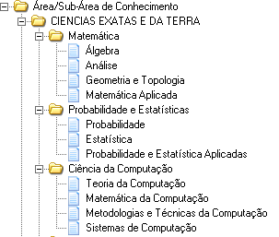
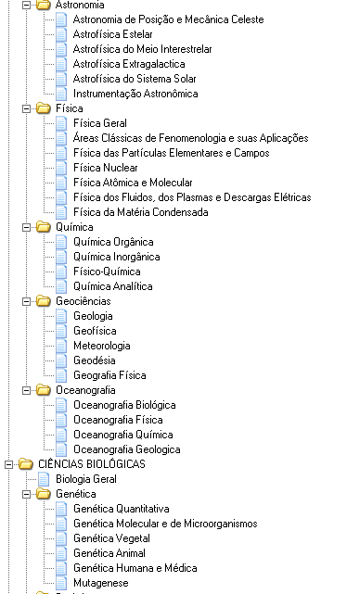
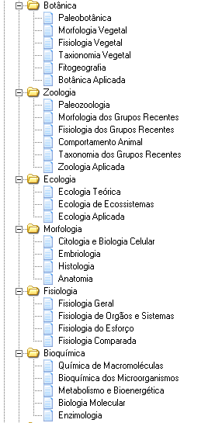

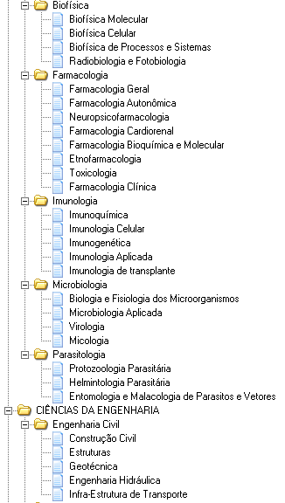
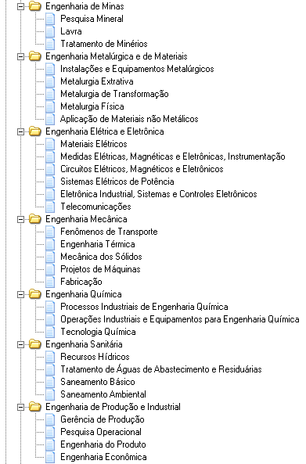

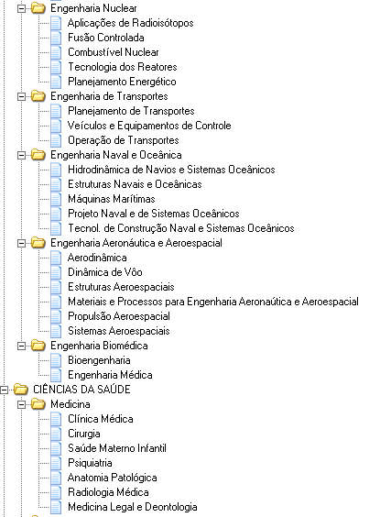
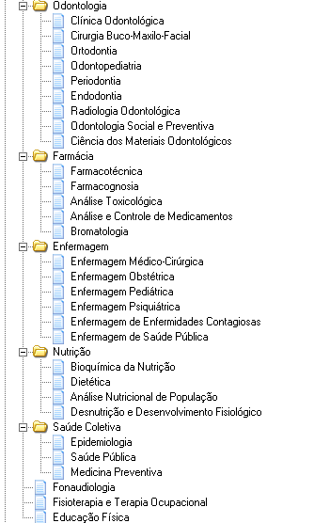

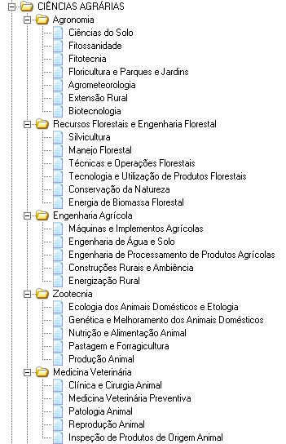
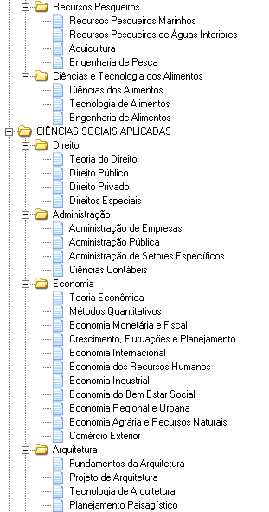

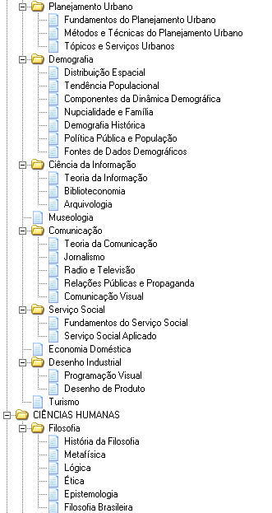
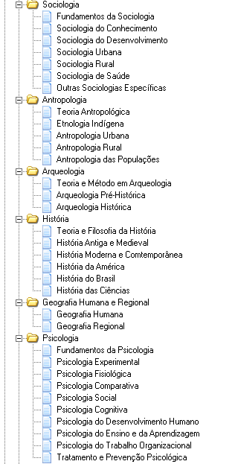

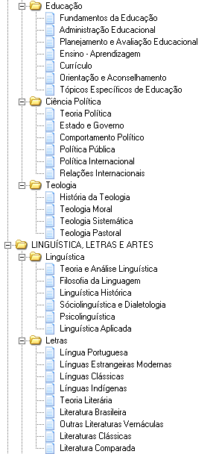

A.3.1.4 GUIA ITENS DO PROJETO
A.3.1.4.1 OBJETIVO GERAL:

A.3.1.4.2 PALAVRAS-CHAVE:

A.3.1.4.3 ADERÊNCIA E RELEVÂNCIA:

A.3.1.4.4 Mecanismos Gerenciais de Execução:

A.3.1.5 GUIA SUBPROJETOS
A.3.1.5.1 TÍTULO DO SUBPROJETO. (Limite de 170 caracteres)

A.3.1.5.2 SIGLA. (Limite de 10 caracteres)

A.3.1.5.3 DESCREVA O SUBPROJETO QUANTO À:
A.3.1.5.3.1 OBJETIVO

A.3.1.5.3.2 ADERÊNCIA E RELEVÂNCIA:

A.3.1.5.3.3 MECANISMOS GERENCIAIS DE EXECUÇÃO:

A.3.1.5.3.4 INSTALAÇÕES MULTIUSUÁRIAS:

A.3.1.5.3.5 RESULTADOS E IMPACTOS GERAIS ESPERADOS:

A.3.1.5.3.6 ORÇAMENTO:
OBS: O valor máximo solicitado por cada Subprojeto deverá ser de até R$ 2.000.000,00 (dois milhões). Lembrando que nesse valor devem estar inclusos 5% do DOACI - FADESP (5% do valor total do Subprojeto) e 20% das Despesas de importação (quando houver).
A.3.1.5.3.7 PALAVRAS-CHAVE:

A.3.1.5.3.7 GUIA METAS FÍSICAS
A.3.1.5.1 DESCRIÇÃO DAS METAS FÍSICAS. (Número livre de metas físicas)
Meta 1:
Meta 2:
Meta 3:
...
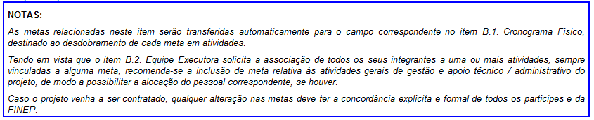

A.4 EQUIPE CIENTÍFICA

PARTICIPANTE:
TITULAÇÃO:
ÁREA DE TITULAÇÃO/ESPECIALIZAÇÃO:
INSTITUIÇÃO/PAÍS/ANO:
CLASSIFICAÇÃO CNPQ (1A, 1B, 1C, 1D, 2, - )

B. DETALHAMENTO DA PROPOSTA
Esta parte do FAP é utilizada para o detalhamento do cronograma físico, da equipe executora e do orçamento global de propostas de financiamento. As informações inseridas nos itens B.1. Cronograma Físico, B.3.5. Detalhamento da Contrapartida e dos Outros Aportes Financeiros e B.3.2 – Cronograma de Desembolsos dos Recursos Solicitados serão utilizadas para compor o PLANO DE TRABALHO.

B.1 CRONOGRAMA FÍSICO

B.1.1 PRIMEIRA META FÍSICA
B.1.1.1 META FÍSICA
Meta 1:

B.1.1.2 ATIVIDADE.

B.1.1.3 INDICADOR FÍSICO DE EXECUÇÃO.

B.1.1.4 MÊS INÍCIO.

B.1.1.5 MÊS FIM

B.1.2 SEGUNDA META FÍSICA

B.1.2.1 META FÍSICA

B.1.2.2 ATIVIDADE

B.1.2.3 INDICADOR FÍSICO DE EXECUÇÃO

B.1.2.4 MÊS INÍCIO

B.1.2.5 MÊS FIM

* COPIAR E COLAR OS ITENS ACIMA PARA INCLUIR AS INFORMAÇÕES DAS DEMAIS METAS.

B.2 EQUIPE EXECUTORA
B.2.1 TIPOS DE EQUIPE

APOIO TÉCNICO/ADMINISTRATIVO
1 | NOME
 | CPF
 | TITULAÇÃO
 | AREA DE ATUAÇÃO/ESPECIALIZAÇÃO
 | INSTITUIÇÃO/PAIS/ANO
 | INSTITUIÇÃO: | UFPA
 | HORAS/SEMANA (Nº de horas dedicadas ao subprojeto)
 | METAS FÍSICAS E ATIVIDADES (de acordo com o item A.3.1.5.1)
 | CONTRAPARTIDA |  | Escolher um item. | Nº DE MESES:

* COPIAR E COLAR A TABELA ACIMA PARA INCLUIR OS DEMAIS PARTICIPANTES.

CONSULTORES/PESQ. VISITANTES
1 | NOME
 | CPF
 | TITULAÇÃO
 | AREA DE ATUAÇÃO/ESPECIALIZAÇÃO
 | INSTITUIÇÃO/PAIS/ANO
 | INSTITUIÇÃO: | UFPA
 | HORAS/SEMANA (Nº de horas dedicadas ao subprojeto)
 | METAS FÍSICAS E ATIVIDADES (de acordo com o item A.3.1.5.1)
 | CONTRAPARTIDA |  | Escolher um item. | Nº DE MESES:

*COPIAR E COLAR A TABELA ACIMA PARA INCLUIR OS DEMAIS PARTICIPANTES.

ESTUDANTES/BOLSISTAS
1 | NOME
 | CPF
 | TITULAÇÃO
 | AREA DE ATUAÇÃO/ESPECIALIZAÇÃO
 | INSTITUIÇÃO/PAIS/ANO
 | INSTITUIÇÃO: | UFPA
 | HORAS/SEMANA (Nº de horas dedicadas ao subprojeto)
 | METAS FÍSICAS E ATIVIDADES (de acordo com o item A.3.1.5.1)
 | CONTRAPARTIDA |  | Escolher um item. | Nº DE MESES:

*COPIAR E COLAR A TABELA ACIMA PARA INCLUIR OS DEMAIS PARTICIPANTES.

PESQUISADORES
1 | NOME
 | CPF
 | TITULAÇÃO
 | AREA DE ATUAÇÃO/ESPECIALIZAÇÃO
 | INSTITUIÇÃO/PAIS/ANO
 | INSTITUIÇÃO: | UFPA
 | HORAS/SEMANA (Nº de horas dedicadas ao subprojeto)
 | METAS FÍSICAS (de acordo com o item A.3.1.5.1)
 | CONTRAPARTIDA |  | Escolher um item. | Nº DE MESES:

*COPIAR E COLAR A TABELA ACIMA PARA INCLUIR OS DEMAIS PARTICIPANTES.

B.3 ORÇAMENTO
B.3.1 RELAÇÃO DE ITENS SOLICITADOS

ELEMENTOS DE DESPESAS | EQUIPAMENTO E MATERIAL PERMANENTE IMPORTADO (informar o país de origem)
DESCRIÇÃO
FINALIDADE
VALOR UNITÁRIO | R$
QUANTIDADE

ELEMENTOS DE DESPESAS | EQUIPAMENTO E MATERIAL PERMANENTE NACIONAL (equipamentos importados adquiridos no país devem ser considerados Equipamentos Nacionais)
DESCRIÇÃO
FINALIDADE
VALOR UNITÁRIO | R$
QUANTIDADE

ELEMENTOS DE DESPESAS | OBRAS E INSTALAÇÕES
DESCRIÇÃO
FINALIDADE
VALOR | R$

ELEMENTOS DE DESPESAS | OUTRAS DESPESAS COM SERVIÇOS DE TERCEIROS/PESSOA JURÍDICA
DESCRIÇÃO
FINALIDADE
QUANTIDADE
VALOR
Nº DE MESES
OBS: INSERIR EM “SERVIÇOS DE TERCEIROS/PESSOA JURÍDICA” O VALOR RELATIVO AOS 5% DO DOACI (5% do valor total do subprojeto).

ELEMENTOS DE DESPESAS | DESPESAS ACESSÓRIAS DE IMPORTAÇÃO
DESCRIÇÃO
FINALIDADE
VALOR UNITÁRIO
QUANTIDADE
OBS: 20% DO VALOR DO EQUIPAMENTO E MATERIAL PERMANENTE IMPORTADO. SUGERE-SE INCLUIR UM ÚNICO ITEM REFERENTE A TODAS AS DESPESAS DE IMPORTAÇÃO.

B.3.3 RELAÇÃO DE ITENS DA CONTRAPARTIDA E DE OUTROS APORTES FINANCEIROS

“As propostas apresentadas por ICT federal ou instituição privada sem fins lucrativos, na qualidade de acordante ou convenente, são isentas de contrapartida, nos termos da LDO 2022”. (Item 7 do edital)

ELEMENTOS DE DESPESAS | EQUIPAMENTO E MATERIAL PERMANENTE NACIONAL
DESCRIÇÃO
FINALIDADE
QUANTIDADE
VALOR UNITÁRIO | R$

ELEMENTOS DE DESPESAS | EQUIPAMENTO E MATERIAL PERMANENTE IMPORTADO
DESCRIÇÃO
FINALIDADE
QUANTIDADE
VALOR UNITÁRIO | R$

ELEMENTOS DE DESPESAS | MATERIAL DE CONSUMO IMPORTADO
DESCRIÇÃO
FINALIDADE
VALOR UNITÁRIO | R$
QUANTIDADE

ELEMENTOS DE DESPESAS | MATERIAL DE CONSUMO NACIONAL
DESCRIÇÃO
FINALIDADE
VALOR UNITÁRIO | R$
QUANTIDADE

ELEMENTOS DE DESPESAS | OBRAS E INSTALAÇÕES
DESCRIÇÃO
FINALIDADE
VALOR | R$

ELEMENTOS DE DESPESAS | DESPESAS ACESSÓRIAS DE IMPORTAÇÃO
DESCRIÇÃO
FINALIDADE
QUANTIDADE
VALOR UNITÁRIO | R$

ELEMENTOS DE DESPESAS | OUTROS SERVISOS DE TERCEIROS/PESSOA FÍSICA
JUSTIFICATIVA
NOME DO MEMBRO DA EQUIPE EXECUTORA
VALOR MENSAL | R$
Nº DE MESES
ENCARGOS | R$

ELEMENTOS DE DESPESAS | PAGAMENTO DE PESSOAL
JUSTIFICATIVA
NOME DO MEMBRO DA EQUIPE EXECUTORA
VALOR MENSAL | R$
Nº DE MESES

ELEMENTOS DE DESPESAS | OUTRAS DESPESAS COM SERVISOS DE TERCEIROS/PESSOA JURÍDICA
DESCRIÇÃO
FINALIDADE
DESTINAÇÃO (UFPA OU FADESP)
QUANTIDADE
VALOR | R$
Nº DE MESES

ELEMENTOS DE DESPESAS | PASSAGENS E DESPESAS COM LOCOMOÇÃO
DESCRIÇÃO
FINALIDADE
VALOR UNITÁRIO | R$
QUANTIDADE

C.1 REQUISITOS ESPECÍFICOS

C.2 ÍNDICES DE ANEXOS

OBSERVAÇÃO:

DEVERÃO SER ANEXADOS AO TEMPLATE OS SEGUINTES DOCUMENTOS PARA O ENVIO DA PROPOSTA:

- Documentos Necessários para avaliação do subprojeto (Anexo IV da Chamada Pública MCTI/FINEP/Ambientes Controlados e Salas Limpas):
(i) Declaração Sobre a Caracterização da Infraestrutura Atual;
(ii) Relatório fotográfico da infraestrutura existente, recente, legendado e datado;
(iii) Cópia da tela de cadastro do laboratório onde será realizada a implantação, adequação ou melhoria da infraestrutura na Plataforma Nacional de Infraestrutura de Pesquisa do MCTI (cadastro disponível em https://pnipe.mctic.gov.br).

- Documentos necessários para avaliação dos itens de orçamento:

- Para equipamento nacional de valor total igual ou superior a R$ 100.000,00 (cem mil reais): apresentação de orçamento;
- Para equipamento importado: apresentação de proforma invoice com a taxa de câmbio utilizada para a conversão dos seus valores em Real. Deverá ser utilizado como parâmetro o câmbio da data de lançamento do edital (16/02/2022).
- Para obras/serviços de engenharia e/ou outros serviços de terceiros/pessoa jurídica para implantação de infraestrutura: Projeto Básico, conforme orientações contidas no ANEXO III da Chamada Pública MCTI/FINEP/Ambientes Controlados e Salas Limpas (envio até o dia 13/05/2022 somente para as propostas selecionadas na Seleção Interna).

